ΕΛΛΗΝΙΚΗ ΔΗΜΟΚΡΑΤΙΑ
ΣΧΟΛΗ ΑΝΘΡΩΠΙΣΤΙΚΩΝ
ΚΑΙ ΚΟΙΝΩΝΙΚΩΝ ΕΠΙΣΤΗΜΩΝ

ΤΜΗΜΑ ΘΕΑΤΡΙΚΩΝ ΣΠΟΥΔΩΝ

Τηλ.: 2610 962906, 962908
E-mail: theatrical-studies@upatras.gr
www.theaterst.upatras.gr

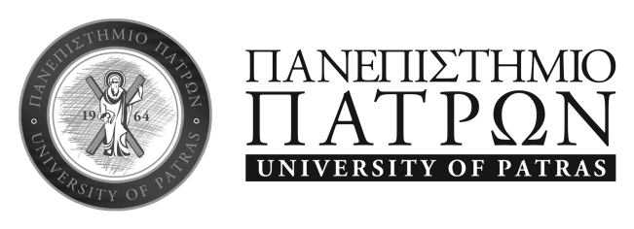

Πάτρα,
Αριθμ. Πρωτοκόλλου:
ΑΝΑΚΟΙΝΩΣΗ

Σας ενημερώνουμε ότι η απονομή Μεταπτυχιακών Τίτλων Σπουδών Ά και Β΄ κύκλου θα πραγματοποιηθεί το δεύτερο δεκαπενθήμερο του Μαρτίου στη Γραμματεία του Τμήματος Θεατρικών Σπουδών.

Παρακαλούμε οι κάτωθι μεταπτυχιακοί φοιτητές και διδάκτορες, προκειμένου να λάβουν μέρος στην απονομή, να καταθέσουν αίτηση και σχετικά δικαιολογητικά στη Γραμματεία του Τμήματος έως την Δευτέρα 8 Μαρτίου 2021 (Οι αιτήσεις κατατίθενται ηλεκτρονικά στο theatric@upatras.gr).

ΜΕΤΑΠΤΥΧΙΑΚΟΙ ΦΟΙΤΗΤΕΣ
Βασιλική Μητσάκου
Αντωνία Κολλύρου
Παναγιώτης Μητρόπουλος
ΥΠΟΨΗΦΙΟΙ ΔΙΔΑΚΤΟΡΕΣ
Ελένη Λοτσάρη

Στην περίπτωση που επιθυμείτε την αποστολή του πτυχίου και των λοιπών συνοδευτικών πιστοποιητικών στην οικία σας, θα πρέπει να υποβάλετε ηλεκτρονικά στη Γραμματεία του Τμήματος σχετική αίτηση-δήλωση (υπόδειγμα της οποίας επισυνάπτεται).

Από τη Γραμματεία

22 Φεβρουαρίου 2021

